小学5年生予告プリント

小学校５年生のピア･サポートの授業ではどんなことを学習するのか、紹介します。

☺ ピア･サポートって何だったかな？
☆ピア･サポートとは、英語のピアとサポートをつなげた言葉です。

☆ピアとは、 ・ 、サポートとは、 ・ という意味です。

☆ピア･サポートとは、この2つの言葉をつなげた「仲間や友だち同士が、おたがいに支え合い、助け合う」という意味になります。

☺ 支え合い助け合う関係を作るために、大切な2つのこと
☆おたがいが助け合ったり、支えあったりする関係をつくるために、私たちが大切にしなければならない2つのポイントがあります。

① 周りの人を大切にする
（例：相手の話をていねいに聞く、相手の気持ちを大切にする、協力する、など）
② 自分を大切にする
（例：自分の長所や短所を知る、自分らしさを大事にする、自分の気持ちや考えを確かめずに、
わけもなく周りの意見に同意してしまわないようにする、など）

☆ピア･サポートの授業では、おたがいが支え合い、助け合う関係を作ることを目指して、この２つのポイントに注目しながら学習を進めていきます。

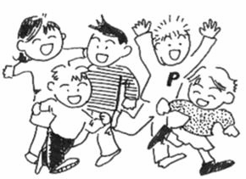
☺ 小学校５年生で学習すること

- ５年生のピア･サポートの授業で学習することは、「問題解決」の仕方についてです。

- 問題というのは、私たちが生活していく中で 「こまったな」とか
「ちょっと変だな、おかしいな」と感じることです。

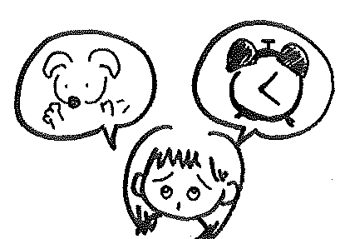
例えば･･･
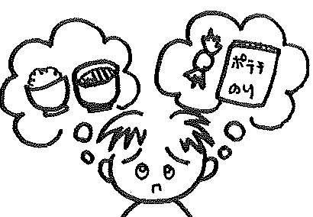

もうすぐ夕食だけど、おかしが食べたい 犬の散歩に行きたいけれど、時間がない

- 問題の中には、あまり深く考えなくても、さっと解決できるものがあります。
けれど反対に、じっくり取り組んだ方がよい問題もあります。

- 5年生のピア・サポートでは、思いつきでパッパと行動するのではなく、立ち止まって、じっくり考えてから行動する仕方のことを学習します。
- しかも、それをみんなと話し合いながら問題解決をしていきます。

というわけで、５年生のピア・サポートの目標は

「問題に で 取り組めるようになろう！」
です。

第1回ピア･サポートは 月 日です。お楽しみに！

